РУКОВОДСТВО ПОЛЬЗОВАТЕЛЯ

Спинбайк Victoryfit
VF-GymRider 230

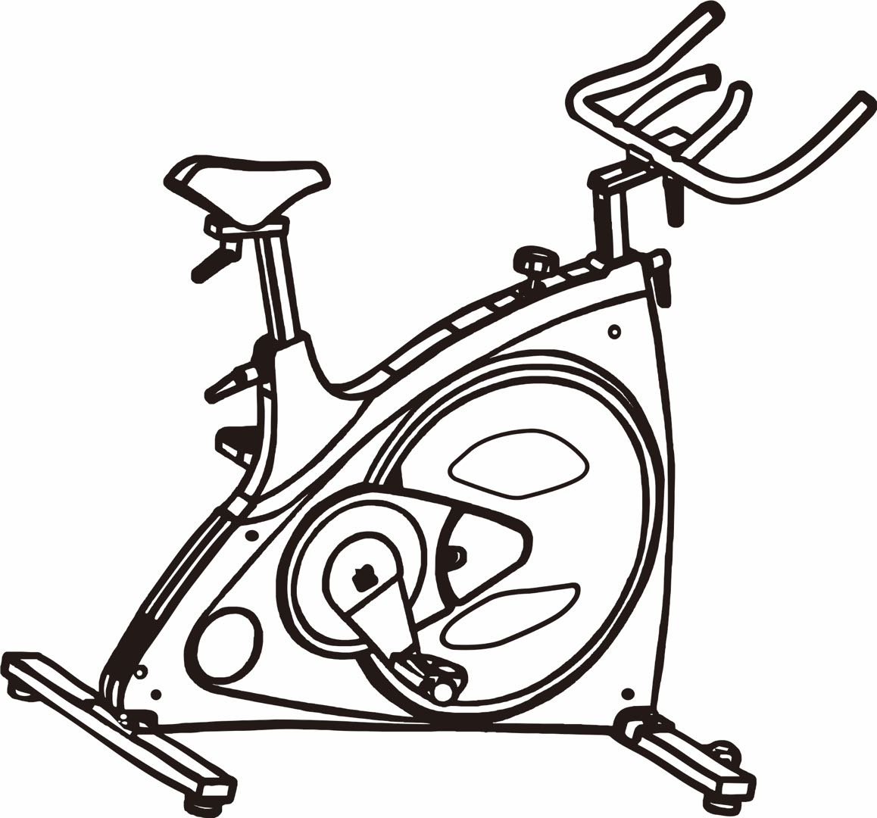

www.victoryfit.ru
info@victoryfit.ru
Тел.: 8(812) 429-70-89

РУКОВОДСТВО ПО ЭКСПЛУАТАЦИИ

1. Регулировка тормозного сопротивления
1. Регулировка тормозного сопротивления осуществляется перед началом тренировки путем вращения соответствующего регулятора сопротивления и выбора оптимального значения.
Примечание: вращение регулятора в сторону символа «+» увеличивает, а в сторону символа «-» - уменьшает тормозное сопротивление тренажера.
2. Регулировка положения руля и седла
До начала тренировки отрегулируйте положение руля и седла в зависимости от собственного роста. Вращение соответствующих рычагов против часовой стрелки ослабляет фиксацию, по часовой – затягивает. Регулировка руля и седла осуществляется следующим образом:
1) Станьте рядом с велотренажером и зафиксируйте седло на уровне своих ягодиц.
2) Зафиксируйте руль таким образом, чтобы нижняя его часть находилась на одной высоте с поверхностью седла.
3) Отрегулируйте положение седла таким образом, чтобы колени в верхней точке цикла вращения педалей лишь слегка доставали до живота.
4) Отрегулируйте руль таким образом, чтобы расстояние между его центром и седлом равнялось длине вашего предплечья.
3. Регулировка ремней педали
1) Поставьте ступню на педаль и плотно затяните ремень.
2) Прежде чем встать с тренажера по завершении тренировки, нажмите и удерживайте фиксатор на педали, одновременно извлекая из нее ступню.
4. Меры предосторожности во время тренировки
Придерживайтесь правил безопасности в процессе тренировки, в частности, не убирайте сразу обе руки с руля и избегайте нагрузок при выпрямленной спине.

СБОРКА ТРЕНАЖЕРА

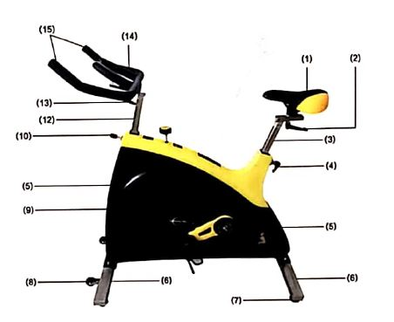

1. | Седло | 2. | Ручка регулировки седла
3. | Подседельный штырь | 4. | Ручка регулировки высоты седла
5. | Педали | 6. | Задняя/передняя напольная опора
7. | Регулируемые ножки для выравнивания | 8. | Ролики для перемещения тренажера
9. | Защитный кожух | 10. | Ручка регулировка выноса руля
12. | Регулируемый штырь руля | 13. | Ручка регулировки руля
14. | Руль | 15. | Ручки руля

ГАРАНТИЙНОЕ ОБСЛУЖИВАНИЕ

Условия гарантии и сервисного обслуживания указаны в Гарантийном талоне. Убедитесь, что вы ознакомились с содержанием Гарантийного талона.
Не выбрасывайте гарантийный талон.
Наши представители готовы помочь вам в любое время. У них вы можете приобрести любую необходимую вам запасную или расходную часть.
Во время действия гарантии, при условии правильной эксплуатации, наши техники проведут замену или ремонт дефектных частей бесплатно. В случае истекшего срока гарантии или неправильной эксплуатации тренажера замена вышедших из строя частей и ремонт тренажера происходит на платной основе.
Гарантийные сроки при условии правильной эксплуатации 1 год.
Условия, выходящие за рамки гарантийных обязательств производителя:
Гарантия производителя не действует, если приобретенный вами продукт имеет проблемы, описанные ниже:
- Гарантия не распространяется на случаи естественного износа таких компонентов как педали, резиновые ручки, пластиковые крышки, царапины на деталях, повреждения порошкового и лакокрасочного покрытия.
- Гарантия недействительна в случае не надлежащей сборки, хранения и неправильной эксплуатации оборудования, а также не надлежащего обслуживания.
- Гарантия не распространяется на случаи возникновения любых шумов и повреждений вызванных не надлежащим или отсутствием профилактического обслуживания.
- случаи не надлежащего применения оборудования (в том числе, уличной эксплуатации)
- при использовании велотренажера с другими компонентами (не изготовленными или не рекомендованными VictoryFit)
- случаи самостоятельной модификации оборудования
- нормальный износ
- случаи применения в велотренажере дефектных источников питания
- результаты ремонта оборудования иными лицами, кроме сервисных инженеров VictoryFit и уполномоченных дилеров.

Импортер: ООО «Сан Планет СПБ», 191167, г. Санкт-Петербург, наб. реки Монастырки, дом 5, Литер В, пом/ком 3-Н/4.
ПРОИЗВОДИТЕЛЬ/MANUFACTORY:
Срджоин Фитнес Оборудование, ЛТД / Srjoin Fitness Equipment Co., ltd
Адрес/Address:
123, Сячжуан, Чайхудянтаун, Уезд Нинцзинь, Дэчжоу Город, Провинция Шаньдун 123, XiaZhuang, ChaiHuDianTown, NingJin County, Dezhou, City, ShanDong Provence
СТРАНА ИЗГОТОВИТЕЛЯ: КИТАЙ/CHINA
Все актуальные изменения в конструкции либо технических спецификациях изделия отражены на официальном сайте поставщика оборудования ООО «Сан Планет СПб» www.victoryfit.ru Последнюю версию Руководства пользователя Вы можете найти на сайте поставщика ООО «Сан Планет СПб» www.victoryfit.ru
Данное руководство было тщательно отредактировано, если вы обнаружили ошибку, пожалуйста, отнеситесь с пониманием. Если изображения продукта отличаются от настоящего продукта, то верным является внешний вид продукта. Любое улучшение функционала и технических характеристик продукта производится без дополнительного уведомления пользователя.

